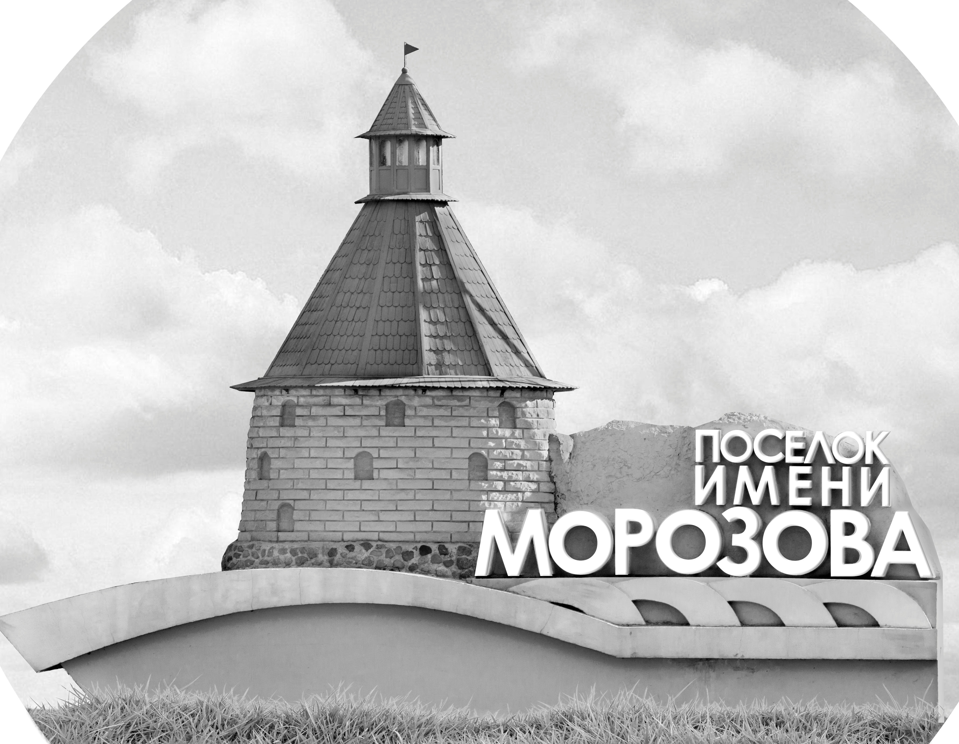 | ОФИЦИАЛЬНЫЙ ПРОТОКОЛ МАТЧА | Год рождения/Дивизион
 |  | 2011
1
Соревнование | Кубок ЛАДОГИ |  |  | Дата | 24.05.2019 | Игра № | 6
Место проведения | ЛЕНИНГРАДСКАЯ ОБЛАСТЬ | Арена | «ХОРС» | Время | 16-00 | Зрители | 100

«A» «СКА-Карелия» Кондопога |  |  |  |  |  | Взятие ворот |  |  |  |  |  |  | Удаления
№ | Фамилия Имя |  | (К/А) | Поз. | Игр. | # | Время |  | Г | А 1 | А 2 | ИС | Время |  | № | Мин | Нарушение | Начало |  | Оконч.
16 | Гурко Никита |  |  | В | Нет | 1 | 10 | 08 | 21 | 23 | 4 |  | 4 | 16 | 12 | 2 | ПОДН | 4 | 16 | 6 | 16
20 | Везикко Дмитрий * |  |  | В | Да | 2 | 15 | 41 | 11 |  |  |  | 17 | 26 | К | 2 | ЧС-СТ | 17 | 26 | 19 | 26
3 | Баишников Даниил |  |  | З | Да | 3 | 37 | 01 | 22 |  |  |  | 21 | 03 | 25 | 2 | ПОДН | 21 | 03 | 23 | 03
4 | Душнюк Владислав |  |  | Н | Да |  |  |  |  |  |  |  | 25 | 14 | 19 | 2 | ПОДН | 25 | 14 | 27 | 14
5 | Когачев Тимофей |  |  | З | Да |  |  |  |  |  |  |  | 26 | 49 | 25 | 2 | УД-КЛ | 26 | 49 | 28 | 49
7 | Васин Михаил |  |  | З | Да |  |  |  |  |  |  |  | 42 | 13 | 11 | 2 | УД-КЛ | 42 | 13 | 44 | 13
10 | Галактионов Максим |  |  | З | Да
11 | Барсуков Александр |  | А | Н | Да
12 | Валенюк Данила |  | К | Н | Да
13 | Пашков Глеб |  |  | Н | Да
14 | Трещенко Вадим |  |  | Н | Да
17 | Тимофеев Максим |  |  | Н | Да
19 | Тихомиров Тимофей |  |  | З | Да
21 | Иванов Артур |  |  | Н | Да
22 | Логвиненко Илья |  | А | Н | Да
23 | Животков Матвей |  |  | Н | Да
25 | Логвиненко Максим |  |  | Н | Да
Главный тренер |  | Богатырев Александр |  |  |  | Тренер |  | Боровиков Николай |  |  |  |  |  |  |  |  | подпись | ‌

«Б» «Альфа» Санкт-Петербург |  |  |  |  |  | Взятие ворот |  |  |  |  |  |  | Удаления
№ | Фамилия Имя |  | (К/А) | Поз. | Игр. | # | Время |  | Г | А 1 | А 2 | ИС | Время |  | № | Мин | Нарушение |  | Начало |  | Оконч.
1 | Мармадян Елизавета |  |  | В | Да | 1 | 13 | 52 | 5 | 7 |  |  | 5 | 38 | 11 | 2 | БЛОК |  | 5 | 38 | 7 | 38
35 | Липский Роман |  |  | В | Нет | 2 | 34 | 20 | 7 | 95 |  |  | 26 | 18 | 27 | 2 | УД-КЛ |  | 26 | 18 | 28 | 18
5 | Габодзе Мераб |  |  | З | Да | 3 | 40 | 44 | 86 |  |  |  | 42 | 13 | 45 | 2 | ЗД-КЛ |  | 42 | 13 | 44 | 13
7 | Брумин Платон |  |  | Н | Да | 4 | 44 | 59 | 86 | 45 | 8
8 | Аничков Иван |  | А | З | Да
11 | Ярмоленко Глеб |  | А | Н | Да
15 | Лобанов Михаил |  |  | Н | Да
16 | Гладышев Василий |  |  | Н | Да
27 | Прокушенко Артём |  |  | Н | Да
33 | Чекирда Максимилиан |  |  | Н | Да
45 | Кудрявцев Николай |  |  | Н | Да
55 | Коробов Леонид |  |  | Н | Да
59 | Баскаков Артём |  |  | З | Да
71 | Соков Даниил |  |  | З | Да
81 | Кошелев Алексей |  |  | З | Да
83 | Яшин Ярослав |  |  | Н | Да
85 | Макавеев Денис |  |  | Н | Да
86 | Михайлов Пётр * |  | К | Н | Да
95 | Закриев Берсан |  |  | Н | Да
Главный тренер |  | Лазарев Игорь |  |  |  | Тренер |  | Исаков Максим |  |  |  |  |  |  |  |  | подпись | ‌

Послематчевые броски |  |  |  |  | Игра вратарей |  |  |  | По периодам |  | 1 | 2 | 3 | ОТ | ПБ | Общ. | Время игры
«А» | «Б» | Вр «А» | Вр «Б» | Счет | Время |  | «А» | «Б» | Взятие ворот | «А» | 1 | 1 | 1 |  |  | 3 | Начало | 16 | 24
 |  |  |  |  | 0 | 00 | 20 | 1 |  | «Б» | 1 | 0 | 3 |  |  | 4 | Окончание | 17 | 36
 |  |  |  |  | 45 | 00 | 20 | 1 | Штрафное время | «А» | 2 | 8 | 2 |  |  | 12 | Тайм-аут «А»
 |  |  |  |  |  |  |  |  |  | «Б» | 2 | 2 | 2 |  |  | 6 | Тайм-аут «Б»
 |  |  |  |  |  |  |  |  | Броски по воротам | «А»
 |  |  |  |  |  |  |  |  |  | «Б» |  |  |  |  |  |  | ‌
 |  |  |  |  |  |  |  |  | Судьи при оштрафованных игроках | ‌ |  |  |  | Судья времени игры
 |  |  |  |  |  |  |  |  |  | ‌ |  |  |  | Секретарь
 |  |  |  |  |  |  |  |  | ‌Информатор | ‌ |  |  |  | подпись  ‌

Главный судья |  | Лучшие игроки матча | «СКА-Карелия» | Везикко Дмитрий № 20
Главный судья |  |  | «Альфа» | Михайлов Пётр № 86
подписи |  | Инспектор | ‌ | Замечания на обороте | Да | Нет

